重庆中渝高速公路有限公司
巡查员、监控员服装采购

竞争性比选文件

重庆中渝高速公路有限公司
2021年7月

重庆中渝高速公路有限公司
巡查员、监控员服装采购竞争性比选公告

为进一步规范员工管理，树立和保持良好的公司对外服务公众形象，我司拟为巡查员、监控员统一定制工装，具体情况如下：
一、项目概况与竞争性比选范围
竞争性比选材料采购详见下表：
序号 | 部门 | 货物名称 | 颜色 |  | 材质 | 规格 | 单位 | 数量 | 备注
1 | 巡查 | 短袖执勤服 | 黑色 |  | 100%棉 成衣免烫 | 量身定做 | 件 | 96 | 按样式要求及实际要求供货，具体样式见附表。
2 | 巡查 | 长袖执勤服 | 黑色 |  | 100%棉 成衣免烫 | 量身定做 | 件 | 96 | 按样式要求及实际要求供货，具体样式见附表。
3 | 巡查 | 夏季西裤 | 黑色 |  | 50%羊毛10%桑蚕丝40%涤 | 量身定做 | 件 | 96 | 按样式要求及实际要求供货，具体样式见附表。
4 | 巡查 | 春秋套装 | 黑色 |  | 80%羊毛10%羊绒9.5%涤0.5%导电 | 量身定做 | 套 | 96 | 按样式要求及实际要求供货，具体样式见附表。
5 | 巡查 | 内穿长袖衬衣 | 浅蓝色 |  | 100%棉 成衣免烫 | 量身定做 | 件 | 96 | 按样式要求及实际要求供货，具体样式见附表。
6 | 巡查 | 肩章 | 黑色 |  | 套式1副、硬1副 | 量身定做 | 副 | 96 | 按样式要求及实际要求供货，具体样式见附表。
7 | 巡查 | 臂章 | 黑色 |  |  | 量身定做 | 个 | 288 | 按样式要求及实际要求供货，具体样式见附表。
8 | 监控 | 短袖衬衣 | 蓝色条纹 |  | 100%棉 成衣免烫 | 量身定做 | 件 | 18 | 按样式要求及实际要求供货，具体样式见附表。
9 | 监控 | 夏裤 | 藏青色 |  | 50%羊毛10%桑蚕丝40%涤 | 量身定做 | 条 | 18 | 按样式要求及实际要求供货，具体样式见附表。
10 | 监控 | 长袖衬衣 | 白色 |  | 100%棉 成衣免烫 | 量身定做 | 件 | 36 | 按样式要求及实际要求供货，具体样式见附表。
11 | 监控 | 春秋西服套装 | 藏青色 |  | 94%羊毛6%羊绒 | 量身定做 | 套 | 18 | 按样式要求及实际要求供货，具体样式见附表。
12 | 监控 | 冬大衣 | 藏蓝色 |  | 50%羊毛50%羊绒 | 量身定做 | 件 | 18 | 按样式要求及实际要求供货，具体样式见附表。
备注：1.符合设计文件要求。
2.本次竞争性比选不接受联合体竞标，不允许分包和转包。
二、竞标人资格要求：
（1）具有独立法人资格、有效的营业执照（营业范围须包含本竞争性比选相关内容）、银行开户许可证；
（2）竞标人在“信用中国”网站（http://www.creditchina.gov.cn/）中未被列入失信被执行人名单（黑名单）。
注：上述第（2）条由竞标人作出真实性承诺，同时提供网站截图。
三、竞争性比选响应文件的相关要求：

1、竞标报价说明：

（1）竞标报价为全费用综合价（含增值税）。按含税单价评标、签订合同。竟标人应提供合法有效且符合竞争性比选人要求的增值税专用发票。因竞标人开具的发票不规范、不合法或涉嫌虚开发票引起税务问题的，竞标人需依法向竞争性比选人重新开具发票，并向竞争性比选人承担赔偿责任，包括但不限于税款、滞纳金、罚款及相关损失等。

竞标人应按照竞争性比选人要求，及时向竞争性比选人开具可以抵扣税款的增值税专用发票（普通发票）。因竞标人开具发票不及时给竞争性比选人造成无法及时认证、抵扣发票等情形的，竞标人需向竞争性比选人承担赔偿责任，包括但不限于税款、滞纳金、罚款及相关损失等。

（2）本项目最高总限价为：

限价：190000.00元（大写：壹拾玖万元整）。

注：竞标人的竞标报价均不得超过竞争性比选人公布的最高总限价，否则为无效竞标（详见格式“五、已标价报价清单”）。
2、供货要求：

1.质量要求：
竞标单位工作人员到中渝公司绕城监控站、各巡查中队驻地量体，服装做工平整，符合比选材料采购材质。

2. 工期及送货地点要求：

（1）签订合同后20个工作日；

（2）送货地点：中渝公司绕城监控站、各巡查中队驻地。
3、中标单位需提供服装样品供中渝高速公路有限公司选定，经确认后再进行生产。
4.本次竞争性比选响应文件的组成：
按比选文件格式编制
（注：以上所有文件均须竞标单位法定代表人或其授权代理人签署并加盖单位公章）
5、竞争性比选响应文件的份数及编制要求：
比选申请文件1份，比选申请文件按竞争性比选文件中规定格式排版。
- 评标办法：
本项目采用经评审的最低投标价法，评标委员会按报价金额由低到高的顺序进行评审。若最低价相同，则进行第二轮报价。
五、竞争性比选须知
（一）竞争性比选文件获取方式：凡愿意参加的潜在竞标人，从 2021 年7月19日起至竞争性比选响应文件递交截止时间前，详见重庆高速集团官网（http://www.cegc.com.cn/gw/index）上发布的本项目竞争性比选公告中的获取方式（链接）自行下载。不管竞标人是否下载，均视为已知晓竞争性比选文件的全部内容和有关事宜。本项目不需要报名，直接投标 。
（二）竞争性比选公告及结果公示将在重庆高速集团官网（http://www.cegc.com.cn/gw/index）上发布。
（三）竞争性比选响应文件递交地点：重庆中渝高速公路有限公司（G5001绕城高速公路双福南收费站）
（四）竞争性比选响应文件递交截止时间： 2021 年7月 26 日上午 10 时 0 分。
竞争性比选文件开始地点：竞争性比选响应文件的递交地点。
（五）各竞标人应根据本次竞争性比选的具体要求，编制规范的竞争性比选响应文件（竞争性比选响应文件，要求填写规范，密封完好并在封口处加盖公章，所有竞争性比选响应文件均只能作一次性提交，提交后不得更改）。
（六）密封要求：
按第三条要求制作的竞争性比选响应文件，将竞争性比选响应文件密封到一个封套中，再在封套上写明：
重庆中渝高速公路有限公司巡查员、监控员服装采购竞争性比选响应文件
在 年 月 日上午 时 分前不得开启（盖单位章）
（七）本次竞争性比选响应文件的组成：
①报价书；
②法定代表人身份证明及授权委托书；
③竞争比选响应单位有效的营业执照、银行开户许可证；
④竞争比选响应单位自行承诺部分；
⑤已标价报价清单。
竞争性比选响应文件的份数及编制要求：
竞争性比选响应文件1份，竞争性比选响应文件按比选文件中规定格式排版。
（八）采购合同、廉政合同（附后）。
（九）竞争性比选人联系方式：
竞争性比选人：重庆中渝高速公路有限公司
地址：重庆市江津区双福镇G5001绕城高速公路双福南收费站
联系人：傅老师 电话：13627666773

技术参数：

序号 | 部门 | 货物名称 | 颜色 | 材质 | 参数
1 | 巡查 | 短袖执勤服 | 黑色 | 100%棉 成衣免烫 | 100s/2*100s/2
2 | 巡查 | 长袖执勤服 | 黑色 | 100%棉 成衣免烫 | 100s/2*100s/2
3 | 巡查 | 夏季西裤 | 黑色 | 50%羊毛10%桑蚕丝40%涤 | 100s/2*100s/2 230g
4 | 巡查 | 春秋套装 | 黑色 | 80%羊毛10%羊绒9.5%涤0.5%导电 | 100s/2*100s/2 300g
5 | 巡查 | 内穿长袖衬衣 | 浅蓝色 | 100%棉 成衣免烫 | 100s/2*100s/2
6 | 巡查 | 肩章 | 黑色 | 软1副 硬1副 | 绣标
7 | 巡查 | 臂章 | 黑色 |  | 绣标
8 | 监控 | 短袖衬衣 | 蓝色条纹 | 100%棉 成衣免烫 | 100s/2*100s/2
9 | 监控 | 夏裤 | 藏青色 | 50%羊毛10%桑蚕丝40%涤 | 100s/2*100s/2 230g
10 | 监控 | 长袖衬衣 | 白色 | 100%棉 成衣免烫 | 100s/2*100s/2
11 | 监控 | 春秋西服套装 | 藏青色 | 94%羊毛6%羊绒 | 86S 275g
12 | 监控 | 冬大衣 | 藏蓝色 | 50%羊毛50%羊绒 | 450g
附表：
序号 | 名称 | 样式
1 | 巡查队员服装及肩章臂章 | 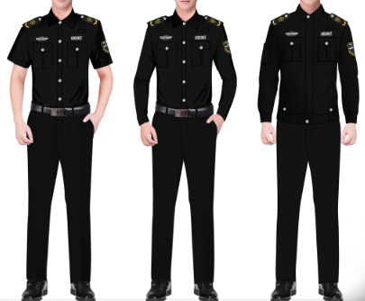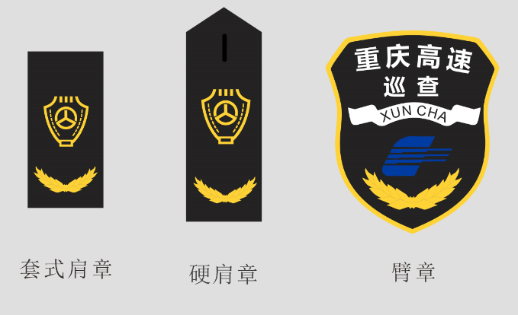
 | 监控员服装 | 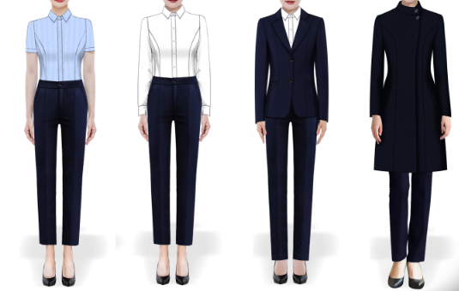
 | 监控员服装 | 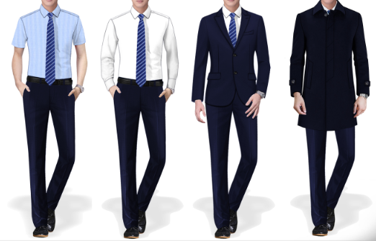

采购合同：
重庆中渝高速公路有限公司
巡查员、监控员服装采购合同
甲方：重庆中渝高速公路有限公司
乙方：

一、产品名称、型号、数量、金额：货币单位：人民币 元
序号 | 货物名称 | 材质 | 规格 | 单位 | 数量 | 含税单价（元） | 含税金额（元） | 备注
1 |  |  |  |  |  |  |  | 按样式要求及实际要求供货，具体样式见附表。
2 |  |  |  |  |  |  |  | 按样式要求及实际要求供货，具体样式见附表。
3 |  |  |  |  |  |  |  | 按样式要求及实际要求供货，具体样式见附表。
4 |  |  |  |  |  |  |  | 按样式要求及实际要求供货，具体样式见附表。
5 |  |  |  |  |  |  |  | 按样式要求及实际要求供货，具体样式见附表。
6 |  |  |  |  |  |  |  | 按样式要求及实际要求供货，具体样式见附表。
7 |  |  |  |  |  |  |  | 按样式要求及实际要求供货，具体样式见附表。
8 |  |  |  |  |  |  |  | 按样式要求及实际要求供货，具体样式见附表。
9 |  |  |  |  |  |  |  | 按样式要求及实际要求供货，具体样式见附表。
10 |  |  |  |  |  |  |  | 按样式要求及实际要求供货，具体样式见附表。
11 |  |  |  |  |  |  |  | 按样式要求及实际要求供货，具体样式见附表。
12 |  |  |  |  |  |  |  | 按样式要求及实际要求供货，具体样式见附表。
13 |  |  |  |  |  |  |  | 按样式要求及实际要求供货，具体样式见附表。
14 |  |  |  |  |  |  |  | 按样式要求及实际要求供货，具体样式见附表。
合计
- 质量要求、技术标准
供方提供的商品必须是全新的，正品，完全符合国际有关技术质量标准及招标文件要求，供方的质量保证及售后服务承诺如下：
1、质保期限：质保期为12个月，自甲方验收合格次日起算。
2、保修范围：产品属于国家规定“三包”范围的。
3、服务措施：如产品在保质期内出现质量问题，供方应及时维修或更换（所产生费用，由乙方全部承担，认为损坏除外）。
三、交（提）货地点、方式
1、交货地点为中渝公司绕城监控站、各巡查中队驻地。
2、乙方所供应的材料经甲方初步验收合格后收货。
四、验收标准方法
服装送达采购方后，供应商应在采购方工作人员在场情况下共同清单数量、检查外观后，双方对货物数量签字确认。
五、付款方式
货物最终验收合格后，供应方向需方提供符合税务机关要求的发票，采购方收到发票后15个工作日内一次性付清全部货款。
六、其它约定事项：
1、所有衣服的线缝和扣子需加固，防止开线或脱落。
2、本合同如发生争执由双方协商解决，协商不成的，任何一方均可向需方所在人民法院提起诉讼。
3、本合同一式4份，双方各执2份，具有同等法律效力。

甲方（盖章）： 乙方（盖章）：
重庆中渝高速公路有限公司
法定代表人 法定代表人
或授权代表： 或授权代表：
部门负责人： 经办人：
经办人：

日期： 年 月 日 日期： 年 月 日

廉政合同
根据交通部《关于在交通基础设施建设中加强廉政建设的若干意见》和《关于在交通基础设施建设中推行廉政合同的通知》以及有关工程建设、廉政建设的规定，为做好工程建设中的党风廉政建设，保证工程建设高效优质，保证建设资金的安全和有效使用及投资效益，建设工程的项目法人重庆中渝高速公路有限公司（以下称发包人）与中标单位（以下称承包人），特订立如下合同。
第一条 双方的权利和义务
（一）严格遵守党和国家有关法律法规及交通部的有关规定。
（二）严格执行《巡查员、监控员服装采购合同》的相关条款，自觉按合同办事。
（三）双方的业务活动坚持公开、公正、诚信、透明的原则（除法律认定的商业秘密和合同文件另有规定之外），不得损害国家和集体利益，违反工程建设管理规章制度。
（四）建立健全廉政制度，开展廉政教育，设立廉政告示牌，公布举报电话，监督并认真查处违法违纪行为。
（五）发现对方在业务活动中有违反廉政规定的行为，有及时提醒对方纠正的权利和义务。
（六）发现对方严重违反本合同义务条款的行为，有向其上级有关部门举报、建议给予处理并要求告知处理结果的权利。
第二条 发包人的义务
（一）发包人及其工作人员不得索要或接受承包人的礼金、有价证券和贵重要物品，不得在承包人报销任何应由发包人或个人支付的费用等。
（二）发包人及其工作人员不得参加承包人安排的超标准宴请或可能对公正执行公务有影响的其他宴请和娱乐活动。不得接受承包人提供的通讯工具、交通工具和高档办公用品等。
（三）发包人及其工作人员不得要求或者接受承包人为其住房装修、婚丧嫁娶活动、配偶子女的工作安排以及出国出境、旅游等提供方便等。
（四）发包人工作人员的配偶、子女不得从事与发包人工程有关的材料设备供应、工程分包、劳务等经济活动等。
（五）发包人及其工作人员不得以任何理由向承包人推荐分包单位，不得要求承包人购买合同规定外的材料和设备。
第三条 承包人义务
（一）承包人不得以任何理由向发包人及其工作人员行贿或馈赠礼金、有价证券、贵重礼品。
（二）承包人不得以任何名义为发包人及其工作从员报销应由发包人单位或个人支付的任何费用。
（三）承包人不得以任何理由邀请发包人工作人员外出旅游或安排发包人工作人员参加超标准宴请及娱乐活动。
（四）承包人不得为发包人单位和个人购置或提供通讯工具、交通工具和高档办公用品等。
（五）承包人及其工作人员应严格按监理规程办事，不得为谋取私利向监理人员非法行贿，私下串通，损害发包人利益。同时必须对监理单位和工程监理人员履行向发包人承诺的上述其他廉政义务。
（六）承包人如果发现发包人工作人员或工程监理人员有违反廉政规定的行为，应向发包人组织或上级单位举报。发包人和工程监理部门均不得找任何借口对承包人进行报复。
第四条 违约责任
（一）发包人及其工作人员违反本合同第一、二条，按管理权限，依据有关规定给予党纪、政纪或组织处理；涉嫌犯罪的，移交司法机关追究刑事责任；给承包人单位造成经济损失的，应予以赔偿。
（二）承包人及其工作人员违反本合同第一、三条，按管理权限，依据有关规定，给予党纪、政纪或组织处理；给发包人单位造成经济损失的，应予以赔偿；情节严重的，发包人上报交通主管部门。
第五条 双方约定；本合同由双方或双方上级单位的纪检监察部门负责监督执行。根据重庆市人民检察院、重庆市交通委员会《关于开展在交通基础设施建设中预防职务犯罪工作的意见》的有关规定，邀请当地检察机关作为本合同执行的法律监督单位，参与对本合同履行情况的监督检查。
第六条 本合同有效期为甲乙双方签署之日起至该工程项目竣工验收后止。
第七条 本合同作为《巡查员、监控员服装采购合同》的附件，与采购合同具有同等的法律效力，经合同双方签署立即生效。
甲方（盖章）：重庆中渝高速公路有限公司 乙方（盖章）：

法定代表人 法定代表人
或授权代理人： 或授权代理人：
经办人： 经办人：
日期: 年 月 日 日期： 年 月 日

竞争性比选响应文件格式

（以下内容为示例）

重庆中渝高速公路有限公司
巡查员、监控员服装采购

竞争性比选响应文件

竞争性比选响应单位名称全称（盖单位公章）

目 录

一、报价书

二、法定代表人身份证明及授权委托书

三、竞争性比选响应单位有效的营业执照、银行开户许可证

四、竞争性比选响应单位自行承诺部分

五、已标价报价清单

一、报价书
致：重庆中渝高速公路有限公司
1．我方已仔细研究了重庆中渝高速公路有限公司巡查员、监控员服装采购竞争性比选文件的全部内容，根据相关取费标准，愿意以总报价（大写） （¥ ）竞标，并按约定实施。
2．我方承诺在投标有效期内不修改、撤销竞争性比选响应文件。
3．我方在此声明，所递交的竞争性比选响应文件及有关资料内容完整、真实和准确。
4．在合同协议书正式签署生效之前，本报价书连同你方的成交通知书将构成我们双方之间共同遵守的文件，对双方具有约束力。

竞 标 人： （盖单位章）
法定代表人或其委托代理人： （签字）
地址：
网址：
电话：
传真：
邮政编码：

年 月 日

二、法定代表人身份证明及授权委托书

（一）法定代表人身份证明
竞标人名称：
单位性质：
地址：
成立时间： 年 月 日
经营期限：
姓名： （法人手签） 性别： 年龄： 职务：
系 （竞标人名称）的法定代表人。
特此证明。

竞标人： （盖单位章）
年 月 日

注：1、法定代表人的签字必须是亲笔签名，不得用印章、签名章或其他电子制版签名。

（二）授权委托书

本人 （姓名）系 （竞标人名称）的法定代表人，现委托 （姓名）为我方代理人。代理人根据授权，以我方名义签署、澄清、说明、补正、递交、撤回、修改巡查员、监控员服装采购报价书、签订合同和处理有关事宜， 其法律后果由我方承担。
委托期限： 。
代理人无转委托权。
附：法定代表人身份证明。

竞 标 人： （盖单位公章）
法定代表人： （签字）
身份证号码：
委托代理人： （签字）
身份证号码：

年 月 日

三、竞争性比选响应单位有效的营业执照、银行开户许可证

四、竞争性比选响应单位自行承诺部分
致：重庆中渝高速公路有限公司
我司承诺在最近三年没有出现违法违规或失信行为；无拖欠劳务费的败诉记录；没有无故弃标的不良记录；未处于被责令停业，歇业，投标资格被取消，财产被接管、被采取强制措施、破产状态；在“信用中国”网站（http://www.creditchina.gov.cn/）中未被列入失信被执行人名单，并将按照竞争性比选文件要求供货。

比选申请人： （盖单位章）
年 月 日
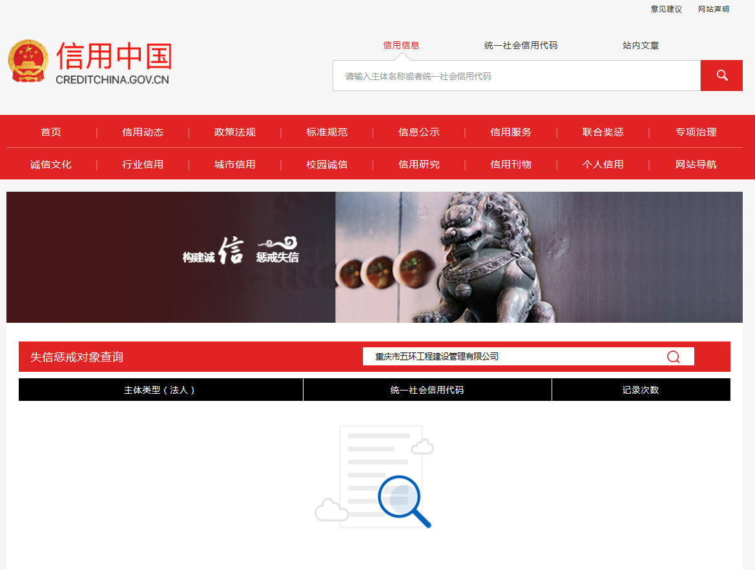
注：须附在“信用中国”网站（http://www.creditchina.gov.cn/）中未被列入失信惩戒对象的截图证明，示例如下：

五、已标价报价清单
货币单位：人民币 元
序号 | 货物名称 | 颜色 | 材质 | 单位 | 数量 | 含税单价（元） | 含税金额（元） | 备注
1 | 短袖执勤服 | 黑色 | 100%棉 成衣免烫 | 件 | 96 |  |  | 按样式要求及实际要求供货，具体  样式见附表。
2 | 长袖执勤服 | 黑色 | 100%棉 成衣免烫 | 件 | 96 |  |  | 按样式要求及实际要求供货，具体  样式见附表。
3 | 夏季西裤 | 黑色 | 50%羊毛10%桑蚕丝40%涤 | 件 | 96 |  |  | 按样式要求及实际要求供货，具体  样式见附表。
4 | 春秋套装 | 黑色 | 80%羊毛10%羊绒9.5%涤0.5%导电 | 套 | 96 |  |  | 按样式要求及实际要求供货，具体  样式见附表。
5 | 内穿长袖衬衣 | 浅蓝色 | 100%棉 成衣免烫 | 件 | 96 |  |  | 按样式要求及实际要求供货，具体  样式见附表。
6 | 肩章 | 黑色 | 套式1副、硬1副 | 副 | 96 |  |  | 按样式要求及实际要求供货，具体  样式见附表。
7 | 臂章 | 黑色 |  | 个 | 288 |  |  | 按样式要求及实际要求供货，具体  样式见附表。
8 | 短袖衬衣 | 蓝色条纹 | 100%棉 成衣免烫 | 件 | 18 |  |  | 按样式要求及实际要求供货，具体  样式见附表。
9 | 夏裤 | 藏青色 | 50%羊毛10%桑蚕丝40%涤 | 条 | 18 |  |  | 按样式要求及实际要求供货，具体  样式见附表。
10 | 长袖衬衣 | 白色 | 100%棉 成衣免烫 | 件 | 36 |  |  | 按样式要求及实际要求供货，具体  样式见附表。
11 | 春秋西服套装 | 藏青色 | 94%羊毛6%羊绒 | 套 | 18 |  |  | 按样式要求及实际要求供货，具体  样式见附表。
12 | 冬大衣 | 藏蓝色 | 50%羊毛50%羊绒 | 件 | 18 |  |  | 按样式要求及实际要求供货，具体  样式见附表。
 | 合计
竞标人（盖单位公章）：

法定代表人（或授权代表）：_______________联系电话： 日期： 年 月 日

